МИНИСТЕРСТВО ОБРАЗОВАНИЯ И НАУКИ РОССИЙСКОЙ ФЕДЕРАЦИИ

федеральное государственное бюджетное образовательное учреждение

высшего образования

**«УЛЬЯНОВСКИЙ ГОСУДАРСТВЕННЫЙ ТЕХНИЧЕСКИЙ УНИВЕРСИТЕТ»**

Кафедра «Вычислительная техника»

Дисциплина «Операционные системы»

**Лабораторная работа №5.**

**Ознакомление с языком awk**

Выполнил:

студент группы ИВТАПбд-21.

Вершинин Д. В.

Проверил:

Макаров П. С.

Ульяновск, 2018

**Цель работы:** Ознакомление с языком awk – один из самых мощных инструментов для обработки и фильтрации текста, для обработки текстовых строк.

С помощью языка awk выполнить следующую обработку текстовых файлов:

* В одном из текстовых лабораторной работы N1 перед каждой строкой вставить текущее время.
* В файле query4 определить среднюю сумму заказа для 1990 г.
* В файле query4 определить количество продаж для каждого продавца

AWK рассматривает входной поток как список записей. Каждая запись делится на поля. На основе этой информации выполняется некоторый определённый программистом алгоритм обработки. По умолчанию разделителем записей является символ новой строки (то есть записи — это то же самое, что строки), разделителем полей — символ пробела или табуляции, или последовательность таких символов. Символы-разделители можно явно определить в программе. Символ-разделитель полей можно определить и в командной строке.

AWK-программа состоит из операторов (правил), имеющих вид:

шаблон {действие}

шаблон {действие}

. . .

Каждая запись поочерёдно сравнивается со всеми шаблонами, и каждый раз когда она соответствует шаблону, выполняется указанное действие. Если *шаблон* не указан, то *действие* выполняется для любой записи. Если не указано *действие*, то запись выводится. В AWK также существует 2 предопределённых шаблона **BEGIN** и **END**. BEGIN выполняется до начала обработки входного потока. END — после обработки последней записи входного потока.

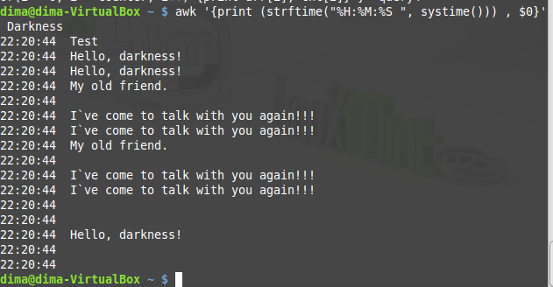

Рис. 1 – Текст и результат выполнения первой команды

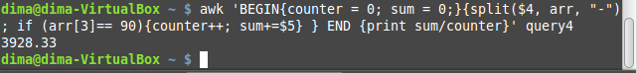

Рис. 2 – Текст и результат выполнения второй команды

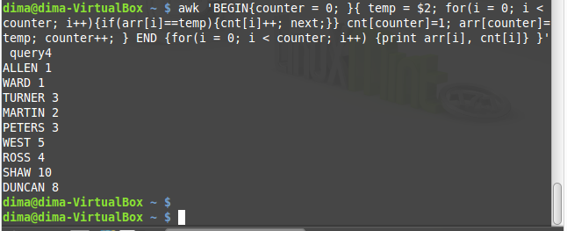

Рис. 3 – Текст и результат выполнения третьей команды

**Вывод:** В ходе выполнения данной лабораторной работы была изучена утилита awk, значительно упрощающая работу со строками и текстовыми файлами.